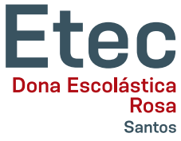
ETEC “Dona Escolástica Rosa” – 122 – Santos / SP

Diário de Bordo
Período:
Atividades Previstas para o Período:
Atividades Realizadas:
Dificuldades encontradas no decorrer no período:
Soluções encontradas e/ou sugestões para trabalhar as dificuldades:
Descobertas/Novas Indagações:
Sugestões da própria equipe para as próximas etapas/ organização para o desenvolvimento das atividades do próximo período:

